附件6

广东省第四届BIM应用大赛

奖项和申报资料说明

**一、奖项奖励**

**（一）奖项设置**

本届大赛设置项目奖、BIM应用示范单位奖和个人奖三类奖项，分别对优秀BIM应用项目、组织单位和个人进行评选和奖励，另外还设置了优秀论文奖。

**1.项目奖**

申报项目要求项目体量大、效益明显、技术创新，原则要求项目建筑面积不低于2万平方米或项目建安造价5000万以上，如项目规模较小，项目须有较高的创新性。

同一竞赛项目只允许申报一类；各奖项分别设一等奖、二等奖、三等奖；一至三等奖分别占参赛项目总数的5%，10%，15%。

（1）设计组：包括常规BIM应用，鼓励项目应用BIM开展正向设计；

（2）施工组：包括常规BIM应用，此次将以前的造价并入施工组；

（3）综合组：项目设计阶段和施工阶段应用BIM，并实现设计BIM与施工BIM连续应用，或延续到运维阶段的项目；

（4）城市管理组：包括CIM平台（应用）、施工图审查、运维管理、历史文化建筑等基于BIM技术的各类城市建设管理应用，以及在城市安全、消防、应急等方面开展BIM应用的项目；

（5）科技研发组：包括基于BIM的课题研究、平台开发（含CIM），软件开发，插件开发等，鼓励以“双碳”、自主可控为目标的科技研发项目。

**2.BIM应用示范单位奖**

面向业主、设计、施工、监理、咨询、软件开发、协会等单位和组织。在BIM项目应用、技术推广等做出突出贡献并取得显著效果，为行业树立典范，影响力较高的单位和组织。

除协会等组织外，申报企业原则上是本届大赛的参赛单位，同一企业只可申报一类，奖励比例为申报总数的10%且总数不超过10家；本奖项不设等级。

**3.个人奖**

对于工作单位注册地在广东的个人，并在BIM技术应用、研发、项目管理以及推动行业内BIM技术应用落地做出突出贡献的个人，分为“优秀领航者”和“杰出人才”两组。

“优秀领航者”原则要求申报人年龄超过35岁，作为企业BIM管理决策人员，能协调、组织项目高效实施的个人；“杰出人才”原则上要求申报人年龄不超过35岁，主要在BIM项目应用和科技攻关等方面有突出表现的个人。

“优秀领航者”奖励比例占申报人数的10%且总数不超过10人，“杰出人才”奖励比例占申报人数的20%且总数不超过20人。

**（二）其他奖励和措施**

（1）大赛同时征集优秀的BIM、CIM类课题成果论文，选入优秀论文集，并推荐至《广东土木与建筑》刊登；论文征集面向所有参赛单位，其相关提交流程和评奖办法将定向发送到参赛单位联系人。

（2）获奖项目将由主办单位联合颁发荣誉证书，并在省级媒体上予以公开表彰。

（3）联盟将不定期举办BIM成果现场交流会，组织相关主管部门负责人及企业到项目现场交流。

（4）联盟以及各主办方将在微信公众号、网络信息平台进行专题宣传，大赛成果分批发布供行业交流学习。

（5）大赛成果将印制成宣传资料在全省行业内派发。

（6）获奖项目可作为本省相关机构和行业协会评选省勘察设计奖、优良样板工程、省级优质工程奖、科技项目申报，以及节能示范项目、绿色建筑等各种相关技术类评优、评审、认定的评选加分参考。

**二、提交资料说明**

**（一）项目奖提交资料**

1.申报表

填写附件1和附件2，填写说明如下：

**参赛单位**：数量不超过5个。

**企业类型**：对应参赛单位填写其类型。

**联系人**：原则上是项目组成员。

**参赛单位公章**：所有参赛单位须都加盖公章。

**参赛成果分组**：同一项目只能选择一组申报，不得重复申报。

**团队主要成员**：不得超过12人。

**材料清单**：按照提交的申报材料，完整、无误的罗列所有文件名称，与提交的申报材料一致。

2.申报材料

申报项目奖应提交以下材料：

（1）项目模型：项目各专业模型和轻量化模型。

（2）详情PPT：项目完整介绍（80页以内，包括单位简介、项目简介、采用BIM技术的原因；BIM团队介绍；BIM应用的软硬件配置；BIM技术应用情况说明，BIM应用的特点、亮点、主要成果和创新；BIM团队打造和人才培养；下一步实施BIM技术的应用方向、改进措施等）。

（3）展示PPT：为宣传PPT（25页以内）用于网上投票。

（4）视频和图片：展现参赛成果主要特点、亮点和创新点，数量不少于3个。

（5）项目介绍：包含项目的基本情况，BIM应用成果等的word文档，字数为1000~1500字，内容控制在4页以内。

3.文件形式

申报项目奖所提交的电子文件文件夹命名按下图要求，保存在U盘里：

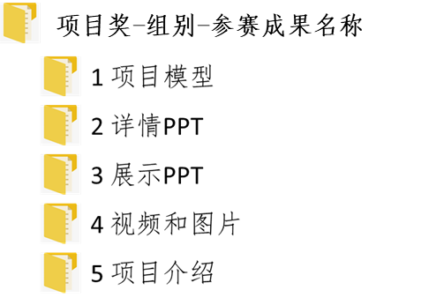

**（二）BIM应用示范单位奖提交资料**

1.申报表

填写附件3，填写说明如下：

**证明材料清单**：按照提交的申报材料，完整、无误的罗列所有文件名称，与提交的申报材料一致。

2.申报材料

可证明申报单位在组织推广BIM技术方面所作的成就，包括但不限于以下：

* 荣誉证书和奖状；
* 专利、发明证书；
* 主参编BIM相关标准；
* 项目应用报告；
* 科研成果鉴定证书；
* 相关资质证书。

3.文件形式

申报BIM应用示范单位奖的单位、协会等提交的电子文件文件夹命名按下图要求，保存在U盘里；同时提交一份加盖公章的纸质文件，文件排序应与电子文件顺序一致：

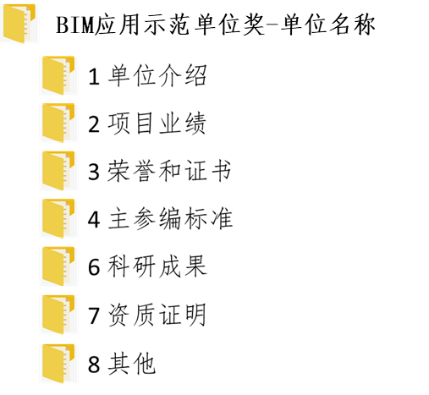

**（三）个人奖提交资料**

1.申报表

填写附件4、5，填写说明如下：

**荣誉称号**：须为市级以上荣誉称号，单位内部设置的荣誉不考虑。

**论文、著作**：论文必须是申报人为第一作者，著作为主编或副主编的。

**证明材料清单**：按照提交的申报材料，完整、无误的罗列所有文件名称，与提交的申报材料一致。

2.申报材料

包括但不限于：

* 个人总结；
* 身份证、学历及学位证书，职称证书；
* 工作业绩材料；
* 论文、专著相关证明材料的扫描件；
* 专利证书，获奖证书；
* 科研成果鉴定证书，标准及获奖证书的扫描件；
* 其他相关材料扫描件。

3.文件形式

申报个人奖提交的电子文件文件夹命名按下图要求，保存在U盘里；同时提交一份加盖公章的纸质文件，文件排序应与电子文件顺序一致：

